Техническое задание «ИС для обучения программированию».

Общие сведения
Данный документ описывает требования к разрабатываемой информационной системе «ИС для обучения программированию»

Основная цель системы
Предоставить пользователю возможность обучиться программированию в онлайн-системе с автоматической проверкой решенных заданий.

Общие требования к решению:
- Стойкость к высоким нагрузкам
- Отказоустойчивость
- Логгирование состояний
- Покрытие публичных методов модульными тестами
- Javadoc’и
- Корректное разбиение на версии и релизы
- Наличие web-интерфейса
- Наличие RESTful API

Описание сценариев использования
Сценарии использования формализованы в Use-Case диаграмме (рис 1.)
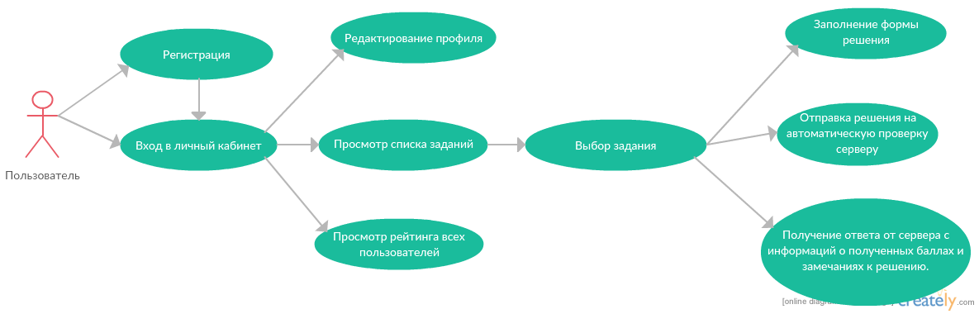
Рис. 1 – описание сценариев использования ИС
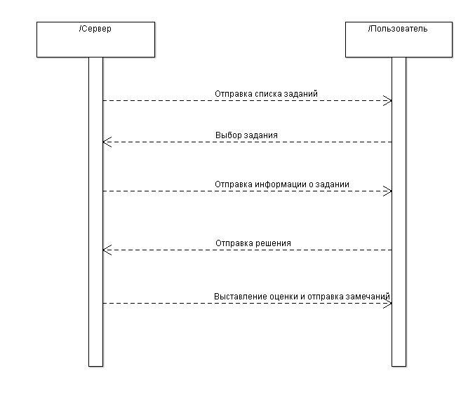
Рис. 2 – диаграмма последовательности

Функциональные требования к системе
ФТ1. Система должна позволять осуществлять следующий набор действий с заданиями для обучения программированию:
ФТ1а. Просмотр списка всех заданий
ФТ1б. Выбор задания и отправка его решения серверу
ФТ1в. Получение ответа от сервера в виде баллов и замечаний к решению.
ФТ2. Система должна позволять осуществлять следующий набор действий с пользователями:
ФТ2а. Просмотр рейтинга пользователей
ФТ2б. Редактирование профиля пользователя
ФТ2в. Регистрация в системе
ФТ2г. Вход в личный кабинет

Функциональные роли системы
Пользователь – роль, обладающая правами на исполнение функций ФТ1, ФТ2

Сроки исполнения
5 календарных недель

Допущения и ограничения
- Требования к эстетическому виду и эргономичности пользовательского интерфейса не выдвигаются
- Весь функционал должен разрабатываться и разворачиваться с помощью следующего стека технологий:
  - Java se
  - Servlet API
  - JSP
  - JDBC
  - Tomcat (as a servlet container)
  - PostgreSQL
  - SLF4J
  - JUnit4

